Jak vypěstovat Chilli

Pěstování chilli není obtížné, stačí k tomu běžný substrát a středně velký květináč. Semena klíčí v teplém vlhkém prostředí, jsou tedy dvě možnosti:
1, na povrchu substrátu(ten musí být stále vlhký až mokrý, semena by měly mít teplotu alespoň 24°C, vyšší teplota znamená kratší dobu klíčení)
2, uměle ve vatě nebo mezi kapesníky(prostředí musí být stále mokré, teplota platí jako u klíčení v substrátu- minimálně 24°C, po vyklíčení je potřeba je přesadit do substrátu)

Tip: Před výsevem umístěte semínka na 5min do vody. Nádobu se semínky umístěte na počítač nebo na radiátor, pro rychlejší vyklíčení těsně nad květináč umístěte jestě lampu(zdroj tepla). Semínka těchto chilli klíčí obvykle dva týdny, s tímto postupem zkrátíte klíčení na polovinu.
Květináč se semínky zykrýjte průhledným igelitem s mnoha otvory, docílíte tím vlhkého klimatu a nemusíte je téměř zvlhčovat.
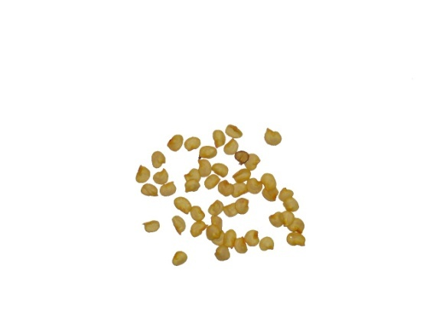
Rostliny umístíme před okno, čím více světla tím lépe. Teplota by neměla klesnout pod 18 °C. Zálivka by měla být vydatná, pozor však na přelévání, přemokření může způsobit méně papriček nebo opadaní zeralých plodů. Občasné rosení není rozhodně na škodu. Pro přemístění chilli ven se v našich teplotních podmínkách doporučuje květen.

www.Rostliny-semena.cz

